2.5.6. Сравнение предметов по длине.

Знакомство с представлениями «длиннее», «короче» происходит в процессе сравнения реальных предметов и определения их длины «длинный» и «короткий». Учитель ориентирует ребенка на длину предмета: «длинный», «короткий», и сразу уточняет, что этот предмет «длиннее», «короче» (длинный предмет длиннее, короткий предмет короче). Понятия «длиннее» и «короче» вводятся аналогично понятиям «длинный», «короткий». По следующему алгоритму:

1. Сравнение реальных предметов.
2. Сравнение предметов на фотографиях.
3. Сравнение предметов на картинках.
4. Сравнение предметов на пиктограммах.

Задание. Найди (покажи), какой предмет «длиннее», «короче».

Задание. Раскрась (заштрихуй) карандашом красного цвета полоску, которая «длиннее» («короче»).

Задание. Обведи по точкам (раскрась) полоску, которая «длиннее» («короче»).

Задание. Найди (покажи), какая зубная щётка «длиннее», «короче».

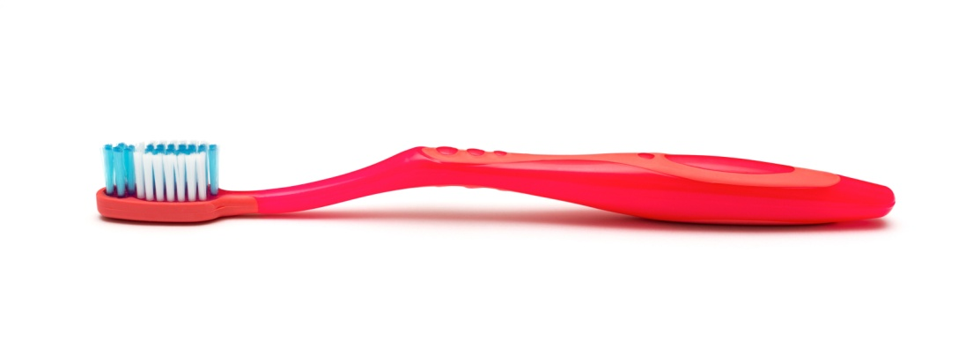





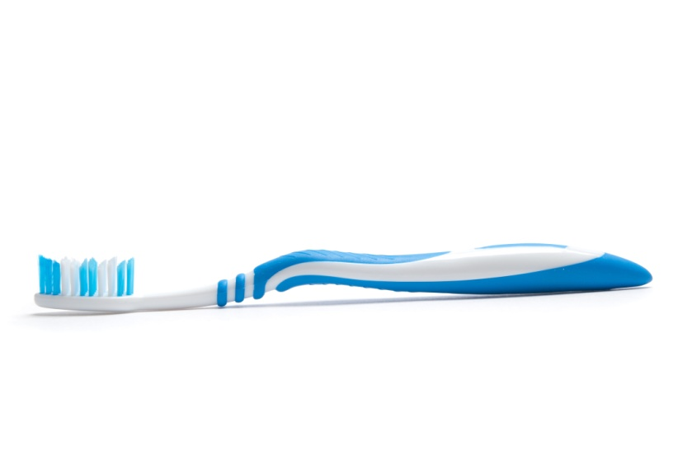

Задание. Найди (покажи), какая ветка «длиннее», «короче».

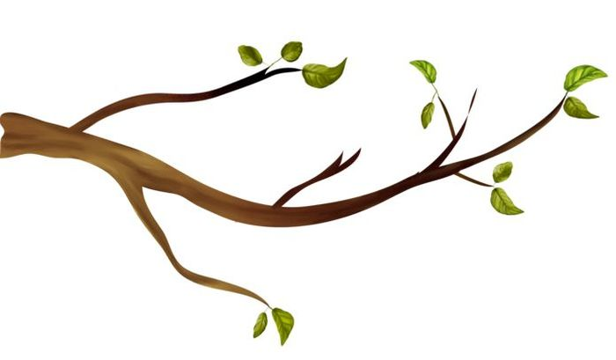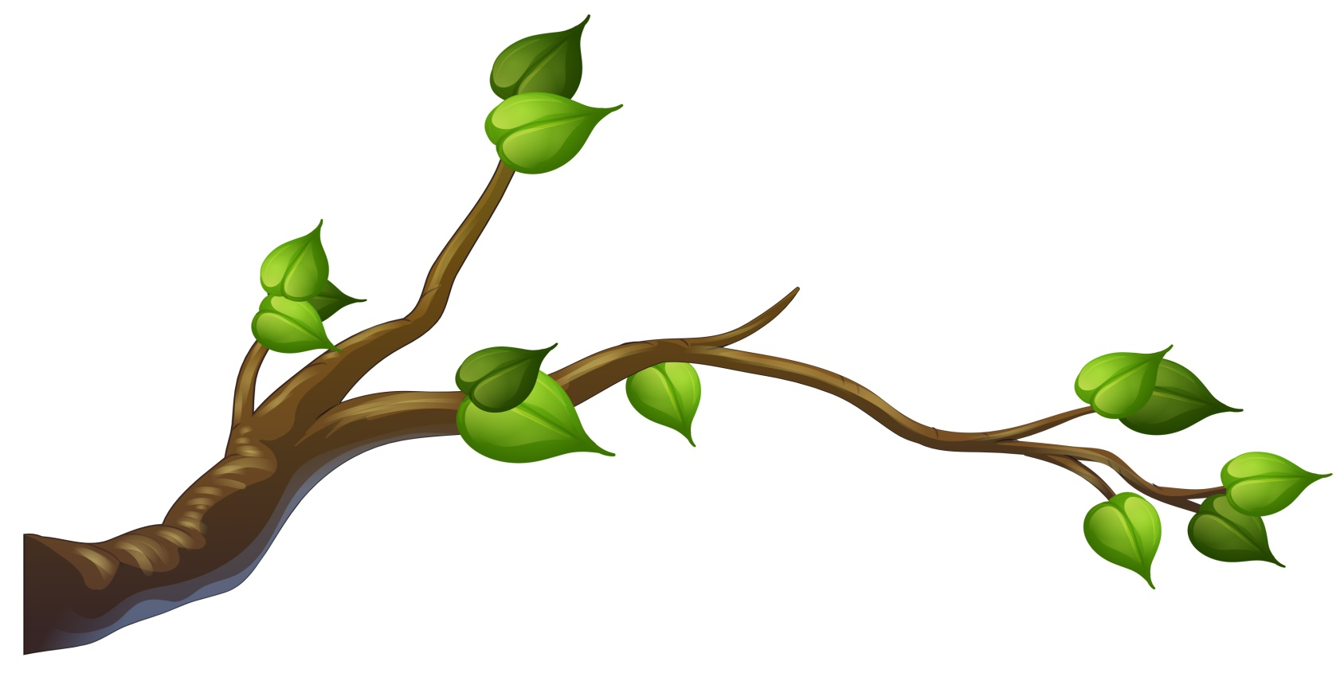

Задание. Найди (покажи), какая юбка «длиннее», «короче».

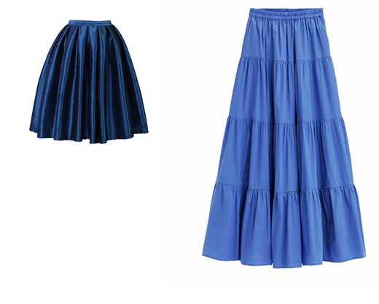

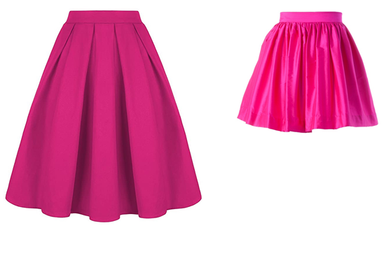

Задание. Рассмотри щетки, сравни их по длине. Найди (покажи), какой предмет «длиннее», «короче».

